万润股份荣获第十五届中国上市公司价值评选活动
“中国上市公司社会责任奖”
近日，由证券时报（法定信息披露媒体）牵头主办的“第十五届中国上市公司价值评选”活动获奖榜单揭晓。万润股份（以下简称“公司”）在该活动中荣获“中国上市公司社会责任奖”奖项，该价值评选活动严格审慎，坚持公平、公正、公开的原则，历经自荐参选、财务评分、机构投票、公众投票专家评审等科学流程，旨在遴选一批在资本市场中发挥着排头兵作用的价值投资标杆。
公司此次荣膺“中国上市公司社会责任奖”体现了法定信息披露媒体对公司价值的肯定以及对公司在社会责任方面工作的充分认可。
获奖图片如下：
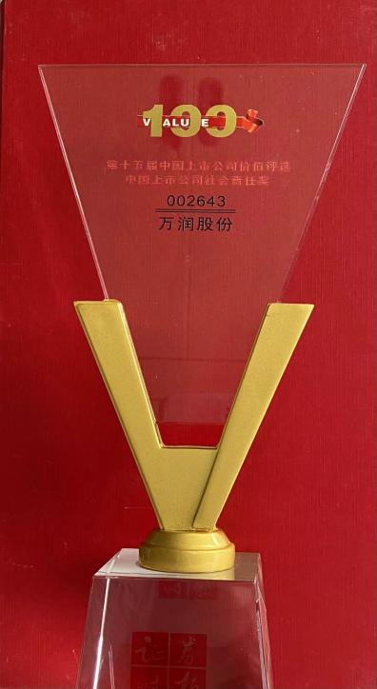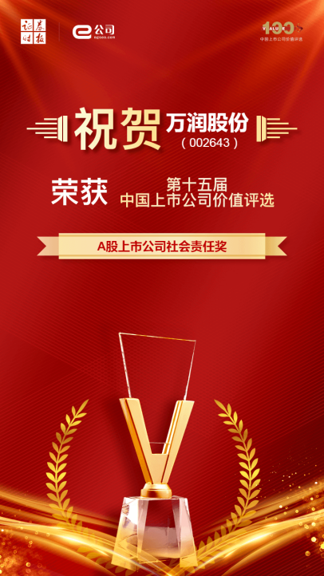

证券部
2021年11月17日

